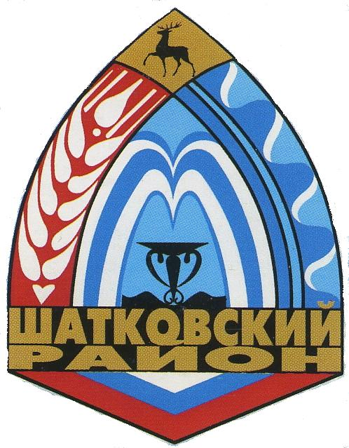

Администрация Шатковского муниципального района Нижегородской области

ПОСТАНОВЛЕНИЕ

__07.06.2017__ №_452___
Об утверждении Порядка учёта форм получения образования, определённых родителями (законными представителями) детей, имеющих право на получение начального общего, основного общего, среднего общего образования и проживающих на территории Шатковского муниципального района Нижегородской области

В соответствии с Федеральным законом Российской Федерации от 29.12.2012 № 273-ФЗ «Об образовании в Российской Федерации», приказом Министерства образования и науки Российской Федерации от 30.08.2013 № 1015 «Об утверждении Порядка организации и осуществления образовательной деятельности по основным общеобразовательным программам – образовательным программам начального общего, основного общего и среднего общего образования», в целях осуществления учёта форм получения образования, определённых родителями (законными представителями) детей, имеющих право на получение начального общего, основного общего, среднего общего образования и проживающих на территории Шатковского муниципального района Нижегородской области администрация Шатковского муниципального района Нижегородской области постановляет:
1. Утвердить «Порядок учёта форм получения образования, определённых родителями (законными представителями) детей, имеющих право на получение начального общего, основного общего, среднего общего образования и проживающих на территории Шатковского муниципального района Нижегородской области» (далее – Порядок) согласно Приложению.
2. Отделу образования администрации Шатковского муниципального района Нижегородской области (далее – Отдел образования) организовать работу по учёту форм получения образования, определённых родителями (законными представителями) детей, имеющих право на получение начального общего, основного общего, среднего общего образования и проживающих на территории Шатковского муниципального района Нижегородской области, в соответствии с утвержденным Порядком.
3. Опубликовать настоящее постановление в общественно-политической газете «Новый путь» и разместить на официальном сайте администрации Шатковского муниципального района в информационно-телекоммуникационной сети Интернет.
4. Контроль за исполнением настоящего постановления возложить на начальника отдела образования администрации Шатковского муниципального района Нижегородской области Г.В.Лобанову.
Глава местного самоуправления Шатковского муниципального района | М.Н.Межевов

Приложение к
постановлению администрации
Шатковского муниципального
района Нижегородской области
от _07.06.2017__ № __452___

Порядок учёта форм получения образования, определённых родителями (законными представителями) детей, имеющих право на получение начального общего, основного общего, среднего общего образования и проживающих на территории Шатковского муниципального района Нижегородской области

1. Общие положения

1.1. Настоящий Порядок учёта форм получения образования, определённых родителями (законными представителями) детей, имеющих право на получение начального общего, основного общего, среднего общего образования (далее - Порядок) разработан в соответствии с Федеральным законом от 29.12.2012 № 273-Ф3 «Об образовании в Российской Федерации», Порядком организации и осуществления образовательной деятельности по основным общеобразовательным программам - образовательным программам начального общего, основного общего и среднего общего образования, утверждённым приказом Министерства образования и науки Российской Федерации от 30.08.2013 № 1015.
1.2. Настоящий Порядок определяет учёт форм получения образования, определённых родителями (законными представителями) детей, имеющих право на получение начального общего, основного общего, среднего общего образования (далее – формы получения общего образования) и обучающихся в муниципальных образовательных организациях Шатковского муниципального района Нижегородской области.
1.3.Общее образование может быть получено в организациях, осуществляющих образовательную деятельность, а также вне организаций, осуществляющих образовательную деятельность, в форме семейного образования и самообразования.
1.4. Форма получения общего образования определяется родителями (законными представителями) несовершеннолетнего обучающегося. При выборе родителями (законными представителями) несовершеннолетнего обучающегося формы получения общего образования учитывается мнение ребёнка.

2.Организация учёта форм получения образования, определённых родителями (законными представителями) детей, имеющих право на получение общего образования каждого уровня

2.1 Учёт форм получения общего образования, определённых родителями (законными представителями) детей, подлежащих обучению в муниципальных общеобразовательных учреждениях Шатковского муниципального района. осуществляет Отдел образования.
2.2. Источниками формирования обобщённой(сводной) информации о формах получения образования служат:
-информация муниципальных образовательных учреждений;
-информация, полученная от родителей(законных представителей) детей.
2.3.Муниципальные образовательные учреждения представляют в Отдел образования в электронном виде и на бумажном носителе:
- информацию о формах получения общего образования по состоянию на 5 сентября текущего года (Приложение № 1);
-оперативную информацию о выборе формы получения образования вне организации осуществляющей образовательную деятельность в течении трех рабочих дней со дня издания приказа об отчислении обучающихся в связи с выбором формы получения образования вне организации, осуществляющей образовательную деятельность (Приложение №2).
2.4. При выборе родителями (законными представителями) детей формы получения общего образования вне организации, осуществляющей образовательную деятельность, родители (законные представители) информируют об этом выборе Отдел образования (Приложение №3).
2.5. Отдел образования в лице ответственного специалиста ведет учёт форм получения общего образования путем формирования обобщенной (сводной) информации о формах получения общего образования на основании сведений, представленных образовательными организациями в соответствии с подпунктом 2.3 и информации, полученной от родителей (законных представителей) детей в соответствии с подпунктом 2.4.

Приложение № 1

к Порядку учёта форм получения образования,
определённых родителями (законными представителями) детей,
имеющих право на получение начального общего, основного общего,
среднего общего образования и проживающих на территории
Шатковского муниципального района Нижегородской области

Информация
о формах получения общего образования детей на _______________
(дата)
__________________________________________________________________________________
(наименование образовательной организации)

Формы получения образования
в организации, осуществляющей образовательную деятельность |  |  | вне организации,  осуществляющей образовательную деятельность |  | Итого
очная  (чел.) | очно-заочная  (чел.) | заочная  (чел.) | семейное образование  (чел.) | самообразование  (чел.) | Итого

Руководитель образовательной организации Ф. И. О.
подпись

М. П.

Приложение №2
к Порядку учёта форм получения образования,
определённых родителями (законными представителями) детей,
имеющих право на получение начального общего, основного общего,
среднего общего образования и проживающих на территории
Шатковского муниципального района Нижегородской области

Информация
о выборе формы получения образования вне организации,
осуществляющей образовательную деятельность

__________________________________________________
(наименование общеобразовательной организации)

№п.п. | Ф. И. О. ребёнка (полностью) | Дата рождения (полностью) | Класс | Адрес места жительства | Форма обучения | Дата, номер приказа об отчислении из ОО

Руководитель образовательной организации Ф. И. О.
подпись

М. П.

Приложение №3
к Порядку учёта форм получения образования,
определённых родителями (законными представителями) детей,
имеющих право на получение начального общего, основного общего,
среднего общего образования и проживающих на территории
Шатковского муниципального района Нижегородской области

Начальнику отдела
образования администрации Шатковского муниципального района Нижегородской области
___________________________________________________
от
(фамилия, имя, отчество)

проживающего (ей) по адресу:
контактный телефон:

ЗАЯВЛЕНИЕ.
Я, _____________________________________________________________________________________,
(фамилия, имя, отчество)

родитель (законный представить) несовершеннолетнего____________________________________
(нужное подчеркнуть)
__________________________________________________________________________________________
(фамилия, имя, отчество, дата рождения,
__________________________________________________________________________________________
адрес места проживания несовершеннолетнего)
в соответствии с п.2 ч.1 ст.17, ч.5 ст.63 Федерального закона от 29.12.2012 № 273-ФЗ «Об образовании в Российской Федерации» информирую о выборе формы получения образования моего ребёнка, с учетом его мнения, в форме семейного образования по образовательным программам начального общего, основного общего, среднего общего образования
(нужное подчеркнуть)
Образовательная организация для прохождения промежуточной и итоговой аттестации (указать полное наименование образовательной организации) __________________________________________________________________________________
__________________________________________________________________________________

Согласен(на) на обработку персональных данных и персональных данных ребенка в порядке, установленном статьей 9 Федерального закона от 27.07.2006 № 152-ФЗ «О персональных данных»
__________________________________________________________________________________
(подпись) (Ф. И. О. заявителя)

«___»_______________20_____г.

